**11-14 Yaş Arası Serebral Palsili Çocuklar**

**ÖZET**

Serebral Palsi (SP), gelişmekte olan beyinde meydana gelen zedelenmeye bağlı, ilerleyici olmayan, kalıcı hareket ve duruş problemidir. Yaşam boyu süren bir durum olduğu için ergenlik döneminde olan çocuğunuzun fiziksel yetersizliği devam ediyor olabilir. Önceki yıllarla kıyasladığınızda çocuğunuzun kaslarındaki gerginlik ve istemsiz hareketleri artmış olabilir. Çocuğunuz yürüme sırasında fiziksel olarak zorlanmaya başlayabilir ve bazı aktivitelerinde daha çok sizin desteğinize ihtiyaç duyabilir. Boy uzaması

Ergenlik dönemi çocuğunuzun sadece fiziksel değil aynı zamanda sosyal gelişimi açısından önemli bir dönemdir. Bu dönemde çocuğunuzun gelişimi yaşla birlikte artan vücut ağırlığı ve boy gibi kişisel özelliklerdeki değişim ile birlikte aile üyelerinin birbirleriyle ve çocuğunuz ile iletişim biçiminden, arkadaşlarının tutumundan ve toplumsal hizmetlerden çok etkilenir.

Bu bölümümüzde siz değerli ebeveynlerimize Serebral Palsinin tanımı, klinik tipleri, uygulanan fizyoterapi ve rehabilitasyon yöntemleri, çocukların ergenlik döneminde günlük yaşam aktiviteleri, sosyal katılımları, gelişimi etkileyen çevresel faktörler ve ülkemizde verilen sağlık hizmetleri hakkında genel bilgiler vereceğiz.

**Serebral Palsi nedir?**

Serebral palsi (SP); anne karnında, doğum sırasında ya da doğumdan sonra beyinde oluşan bir yaralanma sonucu hareket ve duruş problemidir. Bazı çocukların kasları çok gergindir (kasılı) ve hareketleri çok kısıtlanır. Bazı çocuklarda ise kaslar fazlasıyla gevşektir ve çocuk yer çekimine karşı vücut parçalarını hareket ettirmek de zorlanır. Bazı çocuklar ise boyun, kol ve bacaklarda istem dışı dans eder gibi kıvrılan kasılmalı hareketler görülebilir. Bazı çocukların sadece bacakları etkilenirken bazılarının vücudunun bir yarısı, bazılarının ise tüm vücudu etkilenmiş olabilir. Hareket problemleri ile birlikte çoğu zaman zihinsel, duyusal, davranışsal problemler, görme, işitme ve konuşma problemleri ile epilepsi görülebilir. Kendine bakım, beslenme, giyinme, kişilerle iletişim gibi günlük yaşam aktivitelerini yapamadığında sosyal hayata katılımı da kısıtlılıklara sebep olur. SP tanısı almış olmasına rağmen çocuklar farklı çevresel faktörlerin etkisiyle birbirinden çok farklı fiziksel ve sosyal becerilere sahip olabilirler.

**SP Tipleri**

SP tanısı almış olmasına rağmen çocuklar birbirinden çok farklı fiziksel özellik gösterebilirler.

**Spastik tip SP:** Spastisite, kasların istem dışı gerginliğidir. Eğer çocuğunuzun kol ve bacak kaslarında istem dışı kas gerginliği varsa ve kas gerginliğine bağlı bazı hareketleri hiç yapamıyorsa ya da sizin desteğinizle yapabiliyorsa çocuğunuz spastik tip SP olabilir. Ayrıca bu kas gerginliğindeki artış zamanla çocuğunuzun bacaklarında kalça, diz ve ayak bileği eklemlerinde kalıcı hareket kısıtlılıklarına sebep olabilir. Ergenlik döneminde boy uzaması ve vücut ağırlığındaki artış ile birlikte kas gerginliği daha çok artabilir. Bu yüzden ergenlik döneminde çocuğunuzun eklemlerinde ya da kaslarında ağrı şikayeti olduğunda, yürürken topuklarını yere temas ettirmediğinde, dizlerini daha çok bükerek yürüdüğünde, ellerini daha az kullandığında, dirseğini daha çok büktüğünde ya da fiziksel olarak hareket etmek istemediğinde ve sürekli yorgunluk şikayeti olduğunda fizyoterapistinize danışarak yapmanız gerekenleri öğrenebilirsiniz. Özellikle çocuğunuzun ayak bileğini pozisyonlamak için kullandığı yürüyüş moldu, el bileği splinti ve korse gibi cihazların vücut boyutlarının değişmesi sonucu altı ay ya da yılda bir kez değiştirilmesi gerekebilir (Şekil 2).

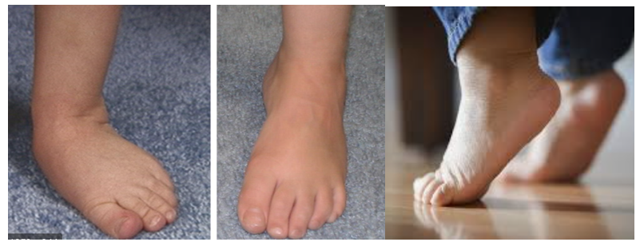

Resim 2. Ayakta görülen kas-iskelet sistemi bozuklukları (el de koymalıyım)

Kas gerginliğine bağlı bozukluklar çocuğunuzun tutma, yakalama, dönme, desteksiz oturma, yürüme, kendi başına yemek yeme, giyinme, kişisel ihtiyaçlarını karşılama aktivitelerin doğru bir şekilde gelişmesini engeller ( Şekil 3).

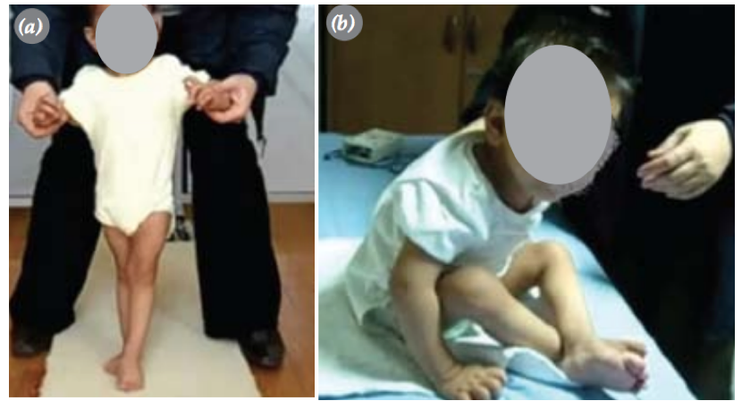

Şekil 3. Spastik tip SP’li çocuklarda aktiviteler

**Diskinetik tip SP’li çocuklar:** Diskinetik çocukların en belirgin özellikleri kaslarının istemsiz bir şekilde bazen gergin (kasılı-sert) bazen gevşek olması, vücutlarında istemsiz, kontrolsüz, tekrarlı vücut hareketlerinin olmasıdır. Çocuğunuz vücudunu sabitleme konusunda zorlanıyor aynı zamanda vücudunda kıvrımsal, salınımlı hareketler ortaya çıkıyorsa diskinetik formda olabilir. Özellikle kol, bacak, boyun ve yüzde farklı şiddetlerde görülen bu kıvrımsal hareketler vücutta zamanla asimetriye, kalça çıkığına, omurgada eğriliklere, kol ve bacaklarda bir takım kalıcı eklem hareket kısıtlılığına sebep olabilir. Diskinetik çocukların kıvrımsal hareketlerini kontrol edebilmek için simetrik bir şekilde ellerinden destek alması sağlanabilir. Eğer adımlama becerisi varsa yürüme bandında destekli yürüyüş eğitimi verilebilir. Tekerlekli sandalye kullanıyorsa vücudunun sağ ve sol parçası, kolları ve bacakları simetrik olmalıdır. Tam kalçasının üstüne oturmalı ve gerekirse gövdesi için destekler kullanılabilir. Çocuğunuzun salınımlı hareketlerini kontrol edebilmesi, tekerlekli sandalye ya da ayakta durma sehpası gibi diğer uygulamalar ve gerekli egzersiz yaklaşımları için fizyoterapistinize danışabilirsiniz.(Şekil 4).

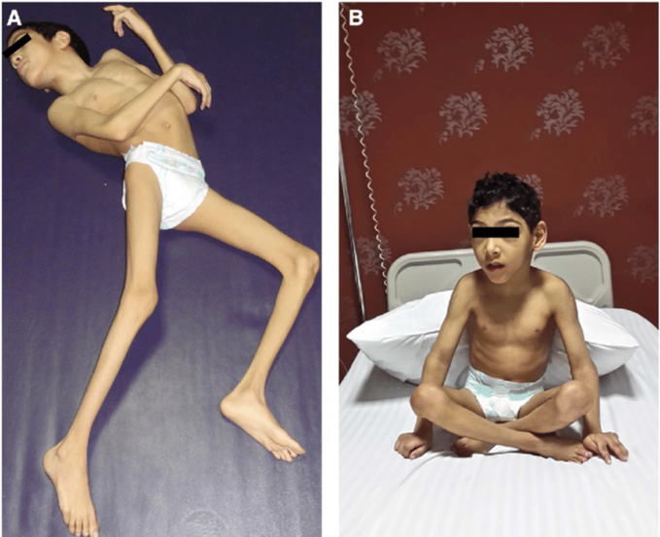

Şekil 4. Diskinetik tip SP’li çocuklarda aktiviteler

**Ataksik tip SP:** Beyinde özellikle denge merkezlerinin etkilenmesi sonucu oluşur. SP’li çocuğunuz yürüyebiliyor ama denge kaybı, sık düşme, duruş bozuklukları ve hareket sırasında titreme problemleri varsa ataksik tipte olabilir. Ataksik SP’li çocuklar dengelerini koruyabilmek için yürürken ayaklarını olabildiğince yanlara doğru açarak geniş destek yüzeyinde yürürler. Adım uzunlukları ve adım genişlikleri çok değişkendir. Sanki hareketli bir yüzeyde ya da sallanan bir gemide yürüyormuş ve her an düşecekmiş gibi kontrolsüz yürürler. Yürüme hızlarını kontrol etmekte zorlanabilirler. Hatta zaman zaman kollarını da yana doğru açabilirler. Çocuğunuzun denge eğitimi için fizyoterapistinize danışabilirsiniz.

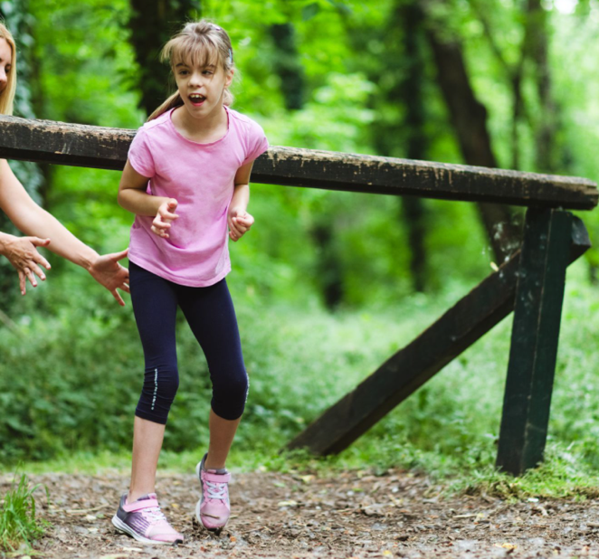

Şekil 5. Ataksik tip SP’li çocuklarda aktiviteler

**Tanımlanamayan tip (hipotoni):** SP’de beyin hasarının büyüklüğüne ve yerine göre bazen spastik, diskinetik ya da ataksik form dışında sınıflandırılamayan bir grup ta bulunmaktadır. Bu çocuklar çoğu zaman çok gevşek oldukları için hipotoni olarak da adlandırılmaktadır. İlerleyen yaşlarda SP dışında farklı genetik hastalık tanıları da alabilmektedir. O yüzden çok gevşek olup başını, kollarını ya da bacaklarını hiç hareket ettiremeyen çocukların genetik ya da metabolik başka hastalık tanıları alabileceği de unutulmamalıdır (Şekil 6).

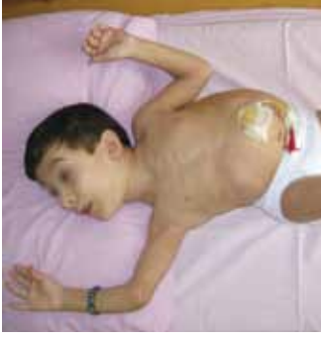

Şekil 6. Hipotonik tip SP’li çocuk

**On-on dört yaş arası SP’li çocuklarda tedavi ve izlemde nasıl bir yol izlenir?**

Çocuğunuzun tanısını alması ile birlikte her zaman yanında destek oldunuz ergenlik döneminde de aynı şekilde çocuğunuzun, sizin ve sizinle birlikte çalışan sağlık profesyonellerinin hedefleri doğrultusunda tedaviniz devam edecektir. Ergenlik döneminde sizinle ilgilenen sağlık profesyoneli sayısı artabilir. Ergenlik döneminde çocuğunuzun sosyal gelişimi desteklemek için okula devam etmesi, ağır zihinsel ve davranış problemleri yoksa kişi yardımı ile ya da yardımcı cihazlar ile birlikte tiyatro, sinema, oyun parkı, yüzme, ata binme, sağlıklı yaşam merkezlerinde boş zaman aktiviteleri ile toplumsal katılımını sağlayabilirsiniz. Kendi yaşıtları ile bir araya gelmesi sosyal gelişimi için önemlidir.

Bir profesyonelin yardımı ile fiziksel bağımsızlığını artırmak, ailenin gelecek ile ilgili endişelerini azaltmak, aile ve çocuk ile ortak hedefler belirleyerek yaşam boyu egzersiz alışkanlığı kazandırmak SP’li çocuklarda birlikte çalışarak tedaviyi şekillendiren profesyonelleri şu şekilde sıralayabiliriz:

* Pediatrik nörolog: Beyin ve sinir sistemi bozuklukları olan çocukların teşhis ve tedavisini belirler.
* Ortopedist: Kas ve kemik bozukluklarını değerlendirir.
* Fizyoterapist: Çocukların kaslarının güçlendirmelerine ve yürüme becerisini geliştirmelerine yardım eder.
* Ergoterapist: Çocukların kendilerine bakım ve günlük aktivitelerine yardımcı adaptif ürünleri kullanmayı öğretmek için destek sağlar.
* Dil ve konuşma terapisti: Konuşma ve yutma problemleri çeken çocuklara destek eğitim verir.
* Özel eğitim öğretmeni: Çocukların yaşlarına uygun davranışlar ve sosyal beceriler geliştirmesine yardımcı olur. Öğrenme güçlüğünü ele alır, eğitim ihtiyaçlarını belirler ve uygun eğitim kaynakları ile eğitim verir.

Ülkemizde SP tanısı aldıktan sonra çocuklar fizik tedavi ve rehabilitasyon uzman hekiminin, ortopedistin ve pediatrik nöroloğun olduğu Sağlık Bakanlığı’na bağlı tam teşekküllü hastanelerden sağlık kurulu raporu alır. Bu rapor özel gereksinimi olan çocukların bedensel ve zihinsel gereksinimlerine göre çocuğa özel engel düzeyi oranı verir. Bu rapor ile birlikte SP’li çocuklar, Milli Eğitim Bakanlığı’na bağlı Özel Eğitim ve Rehabilitasyon Merkezlerinde fizyoterapi ve rehabilitasyon hizmeti alabilirler. Bu kurumlarda haftada iki gün 40 dk’lık fizyoterapist eşliğinde kaba ve ince motor becerilerini geliştirecek fizyoterapi ve rehabilitasyon seansları alabilirler. Her iki yılda bir bu rapor yenilenir ve çocuklar fizyoterapi ve rehabilitasyon hizmetine kesintisiz bir şekilde devam edebilir. Ayrıca Sağlık Bakanlığı tarafından SP tanısı aldıktan sonra çocuklar yılda 30 seanstan 90 seansa kadar fizyoterapi ve rehabilitasyon hizmeti alabilme şansına sahiptir. Bu seanslar için hastanelernin fizik tedavi ve rehabilitasyon departmanlarında, fizik tedavi ve rehabilitasyon uzman hekimine danışılması gerekir.

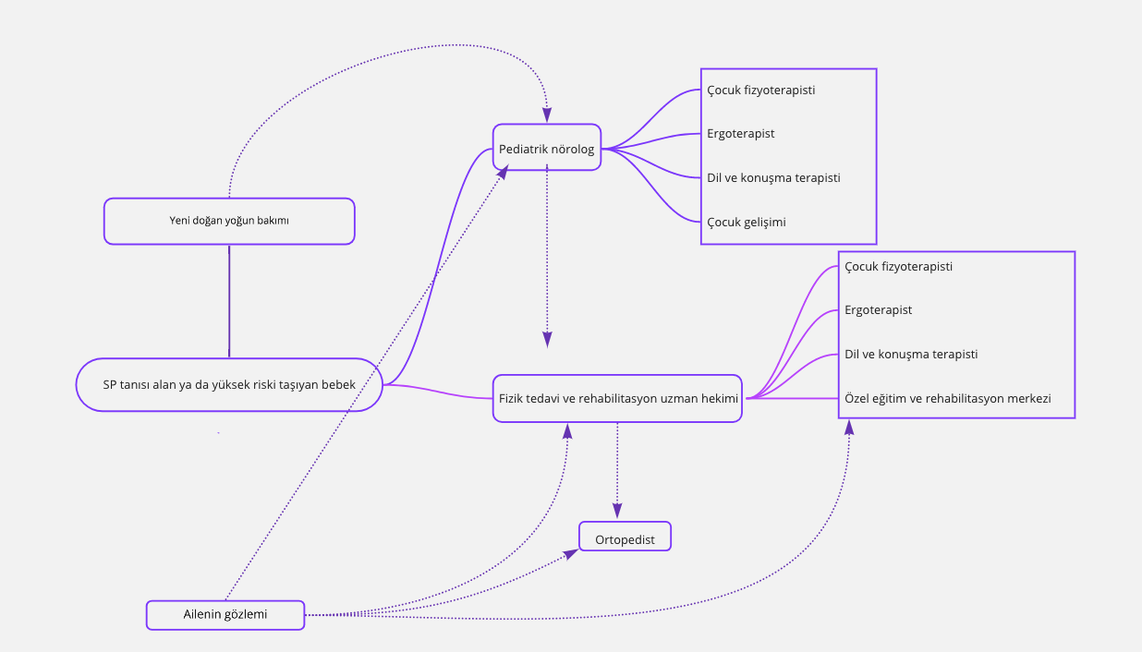

Şekil 7. Serebral Palsinin yönetiminde görev alan profesyoneller

**Fizyoterapi ve Rehabilitasyon Uygulamaları**

* **Nörogelişimsel Terapi Yaklaşımı (Bobath):** Fonksiyonel ve çocuğu bir bütün olarak ele alan bir yaklaşım olup tüm dünyada yaygın kullanılmaktadır. Çocuğun terapide pasif olmayıp aktif olarak terapiye katılır. Çocuk ve aile birlikte çalışılarak çocuğa özgü terapi planı hazırlanır. Terapi programlarında ev programlarının önemli bir yeri vardır ve terapi 24 saati kapsar. Bu nedenle de aile eğitimi programda önemli bir yer tutar. Fizyoterapi, ergoterapi ve dil ve konuşma terapisinin bütününü dahil eder. Bobath yaklaşımı ile ilgili geniş bilgiye [www.bobathterapistleri.org](http://www.bobathterapistleri.org) adresinden erişebilirsiniz (Şekil 8

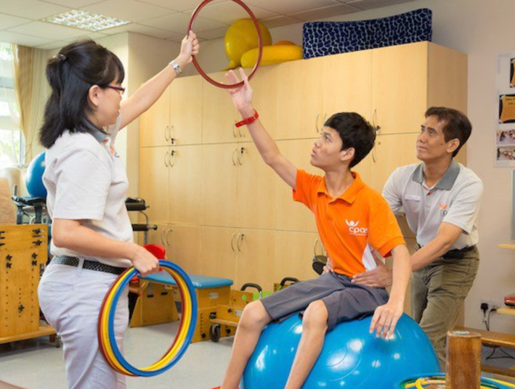

Şekil 8. Nörogelişimsel tedavi yaklaşımı

* **Duyusal Bütünleşme Terapisi:** Ergoterapistler arasında popüler olmasına rağmen fizyoterapistlerin de uygulayabileceği bir terapi yöntemidir. Çevreden gelen duyuları artırarak ya da azaltarak fiziksel fonksiyonel becerilerde gelişme hedeflenir. Salıncaklar, hulla hop, ipler, yastıklar, vibrasyon oyuncakalrı, değişik dokudaki oyuncaklar, farklı dokudaki kumaşlar kullanılarak duyusal sistemi uyarmak amaçlanır.

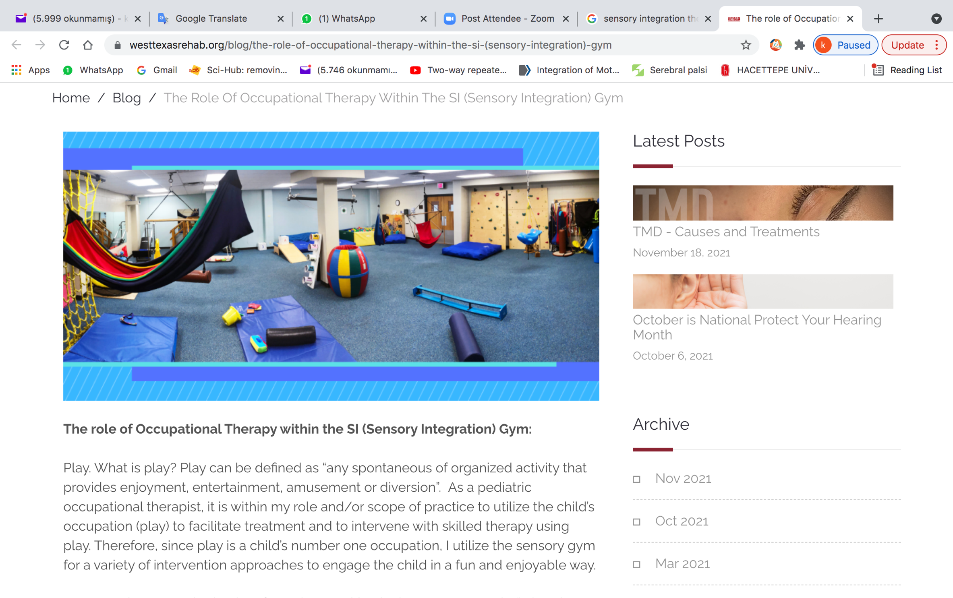

Şekil 9. Duyusal bütünleşme terapisi

* **Hedefe Yönelik Uygulamalar:** Çocuğun günlük yaşam aktivitelerine katılımını desteklemek için fizyoterapist, aile ve çocuk ile birlikte tedavinin en başında iki-üç hedef belirler. Bu hedefler SP’li çocuğun aktiviteler sırasında etkilenen kol ya da bacağını daha çok kullanması, yürüyüş hızını artırmak, adım genişliğini artırmak şeklinde olabilir. Belli aralıklarla bu hedeflere ne kadar ulaşıldığı değerlendirilir.
* **Kısıtlandırılmış Zorunlu Hareket Tedavisi:** SP’li çocuklarda vücudun bir tarafı diğerine göre daha çok etkilenmiş olabilir. SP’li çocuklarda etkilenen kolun kullanımını artırmak için uygulanan bir yöntemdir. Çocuğun sağlam olan ya da az etkilenen kolu bir süre kısıtlanır. Bu kısıtlama eldiven, çorap, ailenin çocuğun sağlam elini aktivite sırasında tutması ya da saklaması şeklinde olabileceği gibi çocuğun koluna yapılan kısıtlayıcı yardımcı cihazlar ile de yapılabilir. Sağlam kol kısıtlandırılırken çocuğun dikkatini etkilenen kol ve el üzerine çekerek sürekli aktif ya da aktif yardımlı olarak uzanma, tutma, yakalama, boyama, oyuncaklar ile oynama aktiviteleri çalıştırılır. (Şekil 10).

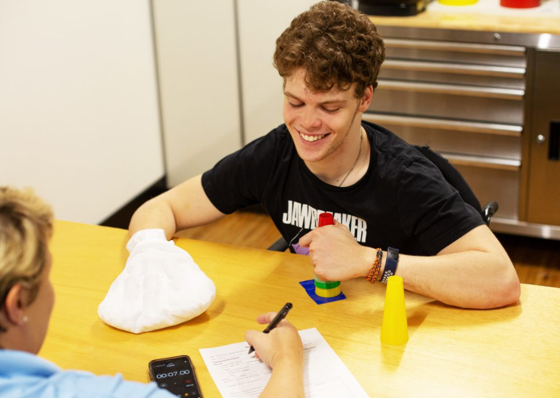

Şekil 10. Kısıtlandırılmış zorunlu hareket tedavisi

* **Her iki elin kullanımına dayalı yoğun terapi yaklaşımları:** Günlük yaşamdainsanlar kendine bakım aktivitelerini yaparken her iki elini birlikte kullanırlar. SP’li çocuklarda her iki el kullanımı azalır. Günlük yaşamda kendine bakım aktiviteleri, ev içi ve okul aktivitelerindebağımsızlığını artırmak için en erken dönemlerde SP’li çocuklarda yoğun bir şekilde her iki elin kullanımını içeren aktiviteler çalışılır (Şekil 11).

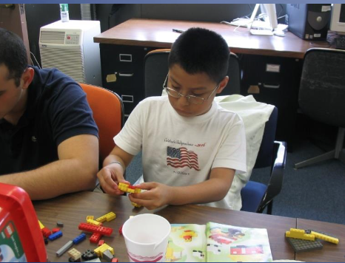

Şekil 11. Her iki elin kullanımına dayalı yoğun terapi

* **Çevresel Zenginleştirme:** Yoğun bakım ünitesinden başlayarak evde ya da fizyoterapi ve rehabilitasyon seanslarında çocuğun öğrenmesini desteklemek için çevresel uyaranların artırılması üzerine durulmaktadır. Çocuğun yaşına uygun renkli görsel uyaranlar, sesli işitsel oyuncaklar kullanarak bebeğin gelişimi desteklenir.
* **Yürüyüş Bandı Eğitimi:** SP’li çocukların çoğunun beyinlerindeki yaralanmaya bağlı kas sertlikleri ve motor kontrol problemleri gibi nedenlerle yürüyüş aktivitesi etkilenir. Çocukların bağımsız yürüme becerisini kazandırmak, düzgün ve kontrollü adımlar atmasını sağlamak, yürüyemeyen çocuklarda destekli adımlama becerisini artırmak gibi amaçlarla yürüyüş bandında yürüme eğitimi verilir.
* **Teknoloji Tabanlı Yaklaşımlar:** Çocukların fiziksel gelişimini destekleyecek çeşitli teknolojik cihazlar ve bilgisayar temelli oyunların kullanılmasıdır. Tele-rehabilitasyon uygulamaları ile aileler, fizyoterapistleri ile evlerinden telefon ya da bilgisayar üzerinden uzaktan erişim ile bağlanarak görüntülü bir şekilde evde rehabilitasyon uygulamalarını sağlık merkezine gelmeden kendileri yapabilmektedir.

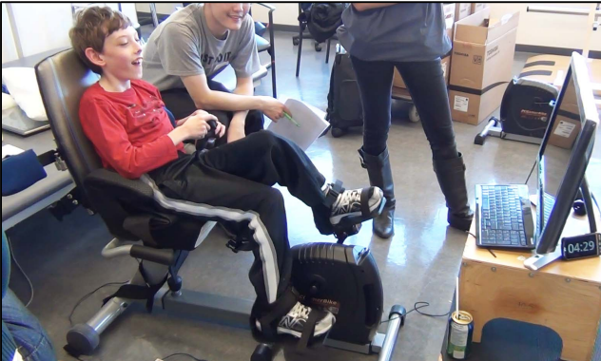

* Şekil 13. Teknoloji tabanlı yaklaşımlar
* **Su içi Egzersizler: S**u içi egzersiz yaklaşımları suyun kaldırma kuvveti, dokusu, dalgalanması, gibi farklı özelliklerini kullanarak çocukların fizyoterapi ve rehabilitasyon seanslarını destekleyici bir terapi şeklidir. Hekim onayı ile SP’li çocuklar su içi egzersiz uygulamaları konusunda eğitim almış terapistler eşliğinde çalışabilirler (Şekil 14).

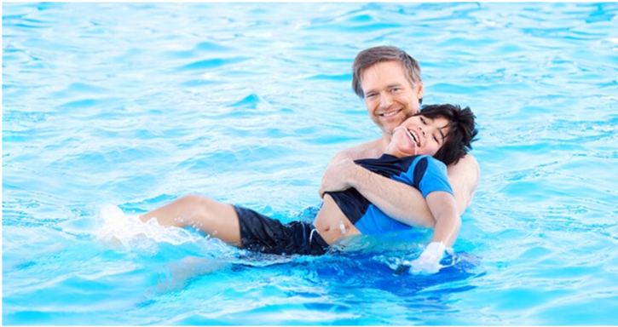

Şekil 14. Su içi egzersizler

* **Atla terapi:** Hippoterapi olarak da isimlendirilen atla terapide SP’li çocuklar için atın vücut sıcaklığından ve yürüyüş özelliklerinden faydalanılır. Atın normal yürüyüşü, insan yürüyüş hızına ve hareketlerine çok benzediği için atın üzerinde çocuğun gövde kontrolü ve yürüyüş ritminin desteklendiği düşünülmektedir. Ayrıca çocuklar için sosyal bir aktivite olduğu için katılımı da destekler (Şekil 15)

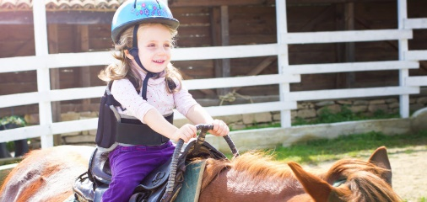

* Şekil 15. Atla terapi

**Serebral Palside ve Edinsel Beyin Hasarında** **Pozisyonlamalar ve El Tutuşları**

Serebral palsili ya da edinsel beyin hasarlı bir çocuk ergenlik döneminde fiziksel yetersizliğine bağlı olarak sizin desteğinize ihtiyaç duyuyorsa nasıl tutmanız, taşımanız ya da oturma, uyuma aktivitelerinde nasıl pozisyonlamanız gerektiğini öğrenmeniz faydalı olacaktır. Fizyoterapistiniz, çocuğunuzun kaç yaşında olduğuna, hareket bozukluğunun tipine ve etkilenen vücut bölgelerine bağlı olarak tavsiyede bulunabilir.

Genel olarak, çocuğunuzu çevreyle etkileşime geçecek şekilde pozisyonlamaya çalışın. Uygun el tutuşları ve pozisyonlamalar, kasların uygun boylarının korunmasına ve kas gerginliklerini önlemede faydalı olabilir. Çocuğunuza karşı koruyucu olmanız doğal olsa da, aşırı korumacı yaklaşımlar çocuğunuzun bağımsızlığını azaltır. Kaslarının pozisyondaki değişikliklere tepki vermesi için zamana ihtiyacı olabilir. Çocuğunuza zaman tanımalısınız. Sürekli olarak aynı pozisyonda tutmaktansa ara ara pozisyon değişikliği yapmasına destek olarak çocuğunuzun hareket gelişimini destekleyebilir.

Pozisyonlamalar sabit olmayıp, oyun, beslenme, karşılıklı konuşma gibi anlamlı aktiviteler ile birleştirilmelidir. Pozisyonlamalar, sırtüstü, yüzüstü, yan yatış, oturma ve ayakta durma pozisyonlarında olabilir. Çocukların gelişimsel düzeyleri de göz önüne alınarak, gerektiğinde oturma aparatı, ayakta durma sehpası gibi pozisyonlama yardımcıları kullanılabilir. Bu pozisyonlama yardımcılarının seçiminde, ayarlanmasında ve kullanılmasında fizyoterapiste danışılması önemlidir.

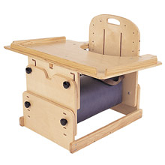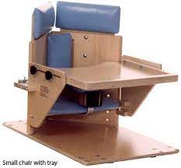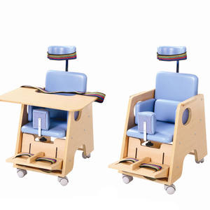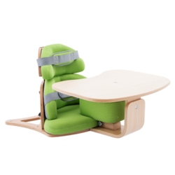

Şekil 16a. Farklı adaptif oturma yardımcıları

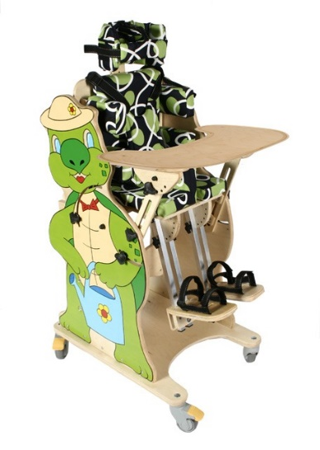 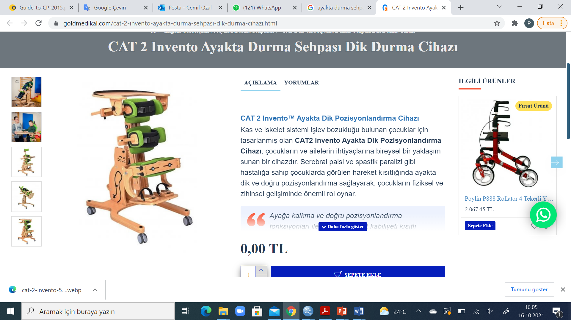 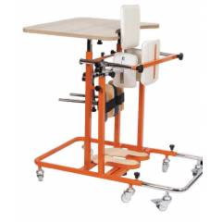

Şekil 16b. Farklı ayakta durma cihazları

**Oturma Pozisyonu**

Eğer çocuğunuzun baş kontrolü varsa ya da başını dik tutabiliyorsa (ya da oturma sistemi bunu sağlıyorsa), oturma pozisyonunda çalışmaya başlayabilirsiniz. Oturma pozisyonu çocukların oyun oynayıp nesneleri keşfettikleri aynı zamanda beslenme, giyinme, banyo yapma gibi kendine bakım becerilerini yaptıkları bir pozisyondur. Bazen çocukların vücut dizilimini düzeltmek için rulo yapılmış havlular, battaniye ya da peluş oyuncaklar kullanılabilir.

Çocuğunuzun oturma dengesinin derecesine bağlı olarak üçgen arkası destekli, bacaklar arası destekli oturma aparatından yararlanabilirsiniz. Bu oturuş biçimi bacak arasındaki kaslarında fazla kasılması olan çocuklar için tercih edilebilir (Şekil 17).

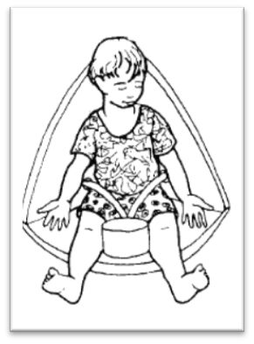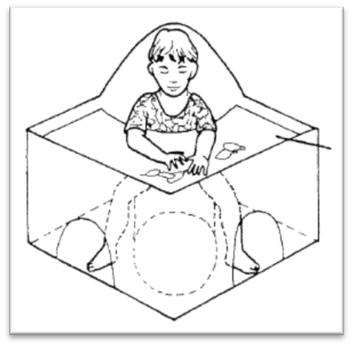

Şekil 17. Farklı oturma şekilleri

Eğer çocuğunuzun dizini büken kaslarında kısalma tehlikesi varsa, onu bacakları düz şekilde oturtun. Eğer kalçası öne doğru kayıyorsa kalçasını geri çeken bir bel şeridi kullanın. Eğer sırt desteğine ihtiyacı varsa, köşeli bir oturak kullanın. Ayrıca ayakta durmayı da teşvik edin.

Eğer çocuğunuzun kalçasını ve dizlerini büken kaslarında kısalma varsa Şekil 18’deki oturuş pozisyonları asla kullanılmamalıdır. Çünkü bu pozisyonlar kaslardaki kısalmayı arttıracak ve çocuğunuzun ayakta durmasını güçleştirecektir.

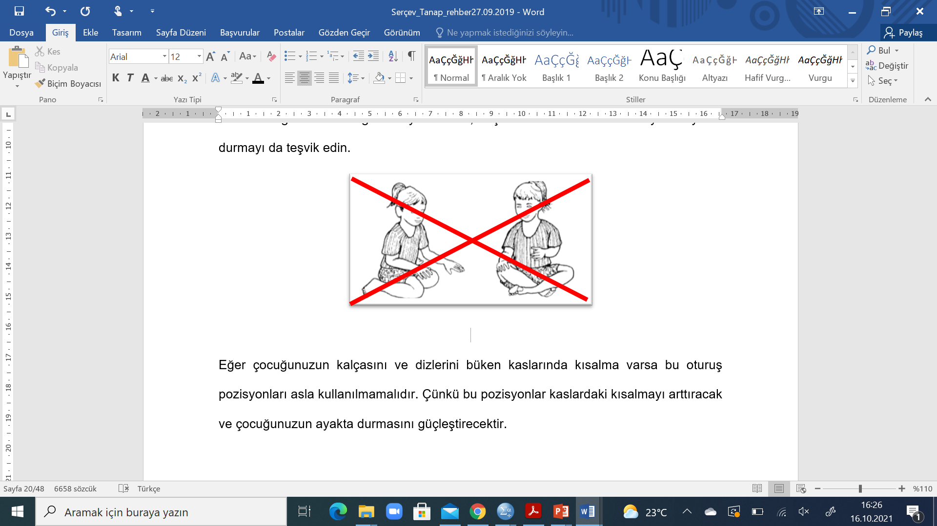

Şekil 18. Kaçınılması gereken oturma biçimleri

**Ayakta Durma Pozisyonu**

Ayakta durma pozisyonu; çocuğunuzun vücudunu dik tutan kasların çalışmasına katkıda bulunur. Şiddetli kas kısalmalarını önler ve bacak kemiklerini kuvvetlendirir. Bu pozisyonda çocuğunuzun, oyun, beslenme gibi aktivitelerini gerçekleştirmek için elleri serbest durumdadır. Daha fazla alanı görebilir ve başkaları ile daha kolay iletişim kurar.

Ayakta duruşta çocuğun duruş düzgünlüğünün sağlanması önemlidir. Gövde, kalça, diz, ayak bileği eklemlerinin ve ayağın olabildiğince normale yakın pozisyonlanması gereklidir.

**Yürüme**

Yürüme aktivitesi çocuğunuzun bir yerden başka bir yere transferini sağlar. Çocuğunuzun yürüyüşünün simetrik olması, doğru ağırlık aktarımını hissedebilmesi için walker gibi yürüme yardımcılarıyla ya da fizyoterapistinizin gösterdiği çocuğunuza özel tutuş teknikleriyle desteklenmelidir. Uygun walker seçimi için fizyoterapiste danışılmalıdır.

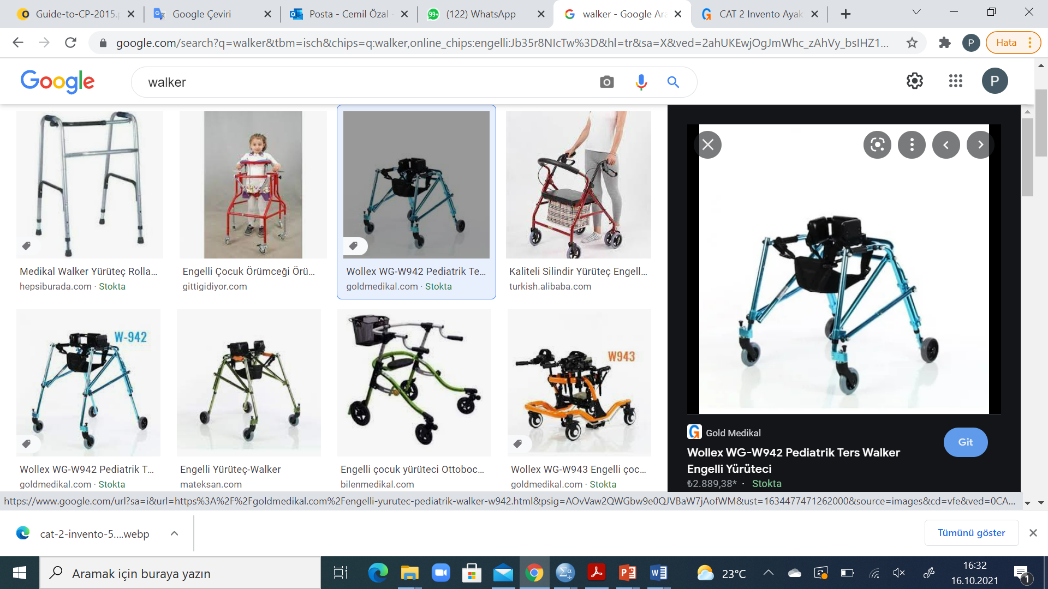 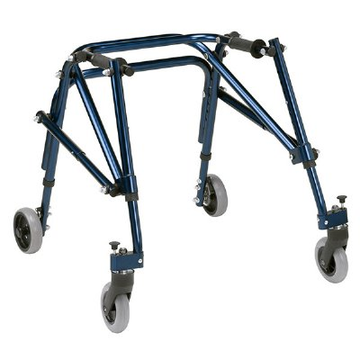

Şekil 19. Farklı Walker tipleri

**Günlük yaşam aktiviteleri**

Ergenlik dönemi çocuğunuzun okul aktivitelerinin ve arkadaşlık ilişkilerinin daha ön planda olduğu sosyal fonksiyonların çocuk için daha değerli görüldüğü ve olumsuz sosyal deneyimlerin çocukları toplumda rollerini alma çabasını kısıtlayabileceği bir dönemdir. Bu nedenle, bu dönemde çocuğunuzun sosyal katılımını desteklemek gerekirse bir psikolog desteği de alabilirsiniz. Ev içerisinde beslenme, giyinme ve kendine bakım aktiviteleri için yardımcı cihazlar konusunda fizyoterapistinizden destek alabilirsiniz.

**Çocuğunuzun akademik hayatı ve sosyal ilişkiler**

Okul ergenlik döneminde çocuğunuzun sosyal katılımını destekleyecek en önemli ortamlardan biridir. Öğretmeni, arkadaşları, yöneticiler, okula ulaşmak için karşılaştığı kişiler her gün çocuğunuzun karşılaştığı ve sosyal katılımını desteklemesi için ikili ilişkiler kurması gereken kişilerdir. Bu kişilerle ilişkilerinin desteklenmesi gelecekte sosyal bir çocuk olabilmesi için önemlidir. Ergenlik döneminde çocuğunuz çevresindeki kişilerle olumsuz ilişkiler kurarsa okula gitmeyi reddeder. Okula devamlılık SP’li çocukların gelecek yaşantıları için çok önemlidir. Aile olarak sizin fiziksel fonksiyonlarına destek olmanız için çevresindeki kişilerle ilişkilerine destek olmanız hatta gerekirse psikolog desteği almanız gerekebilir.

**Fizyoterapi Rehabilitasyon sürecinde ev programı**

Aile eğitimi ve ev programı motor problemi olan çocuklar için tedavinin belki de en büyük parçasını oluşturur. Çocukların aileleri/ bakıcıları ve fizyoterapistleri ile geçirdikleri zaman karşılaştırılırsa çocuk üzerinde elde edilmek istenen etkinin oluşturulması için aileye/bakıcılara ne kadar büyük bir rol düştüğü görülebilir.

Ev programlarının başarısı ailenin eğitim seviyesine ve egzersizlerin evde paylaşımlı yapılabilmesine, evdeki çocuk sayısına ve egzersize ayrılan zamana bağlıdır. Verilen ev egzersiz programının daha çok anneler tarafından üstlenildiğini ve ailenin diğer bireylerinden özellikle babalardan yeterli desteğin gelmediğini bilinmektedir.

Evde yürütülen fizyoterapi programının başarısını etkileyen etmenler, egzersizlerin düzenli yapılması, önerilen oyun etkinliklerinin, taşıma duruşlarının, uygun oturma ve yürüme durumlarının gün boyu devam ettirilmesi ve kontrollerin düzenli yapılmasıdır. Bunun yanında ailelerin eğitim düzeyi, yaşları, ekonomik ve sosyo-kültürel düzeyleri, egzersizleri anlatırken aileye ayrılan süre ve egzersizi veren fizyoterapistin tecrübesi de başarıyı etkileyen etmenler arasındadır. Rehabilitasyonun vazgeçilmez üyesi olan ailenin eğitim ve ekonomik düzeylerinin ev programının etkinliği açısından oldukça büyük önemi vardır.

**Ortezler**

Ortezler vücudun herhangi bir kısmını desteklemek, düzeltmek, istenmeyen hareketini engellemek veya arttırmak gibi nedenlerle vücudun gerekli kısımlarına dışarıdan uygulanan cihazlardır. Motor problemi olan çocuklarda ortezleme yaklaşımının en önemli amaçlarından biri rehabilitasyonu desteklemesinin yanı sıra doğal olan deneyimlerin kazandırılmasıdır. Aşağıda en çok kullanılan cihazlardan örnekler görebilirsiniz. Eğer çocuğunuz ortez kullanıyorsa en az üç ayda bir fizyoterapistinize danışarak uygunluğu ile ilgili görüş alabilirsiniz (Şekil 20).

Şekil 20. Çocuklarda kullanılan farklı ortez tipleri

**KAZANIMLAR**

* Ergenlik dönemi sosyal gelişimin fiziksel gelişim üzerinde etkisinin olduğu en kritik dönemlerdir.
* Fizyoterapistiniz çocuğunuza terapatik müdahalelerini uygulayan kişi olmakla birlikte çocuğunuzun gelişimi için sizlere eğitim veren, çocuğunuzun evde, okulda, sosyal çevresinde fiziksel olarak neler yapabileceği hakkında yönlendiren ve gün içerisinde yirmi dört saatlik rutin programını yönlendirebilen danışmanınızdır.
* SP’li çocuklarda fizyoterapi ve rehabilitasyon bir takım işidir. Anne-baba olarak ev programı açısından ev ortamında çocuğunuza uygulayıcı rolü üstlenmenizle birlikte aynı zamanda çocuğunuzun ev ve okul gibi ortamlarda yapabildiği ve yapamadığı aktiviteleri gözlemleyerek fizyoterapistiniz ile paylaşmanız çocuğunuzun gelişimine faydalı olacaktır.
* Ergenlik döneminde hızlı boy uzaması, hormonel gelişim ve vücut ağırlığının artması gibi nedenlerle çocuğunuzun kas gerginlikleri, kas kuvveti yetersizlikleri, hareket kontrolü ile ilgili olumsuzlukları kemik dokularında ve eklemlerinde hasarlara sebep olabilir. Fizyoterapi ve rehabilitasyon kapsamında önerilen yardımcı cihazların düzgün kullanılması, sürekli ve düzenli ortopedik kontrollerin yapılması gerekir.
* Bu dönemde çocuğunuzun grup aktivitelerine katılması, arkadaşlarıyla birlikte boş zamanlarını değerlendirmesi, çevresindeki kişiler ile iletişim halinde olması, sorumluluk alma bilincinin gelişmesi sosyal yaşamda bağımsızlığı için önemli bir basamaktır. Aile olarak fiziksel gereksinimi kadar sosyal gereksinimine de önem vermelisiniz.

**Kaynaklar**

1. Serebral Palsili Çocuklar ve Ailelerinin Gereksinimleri ve Toplumsal Katılımın Önemi, Kerem-Günel, Özcebe H, Arslan UE eds. 1bs.Hipokrat Yayınevi; 2020. p. 19-101.
2. Livanelioğlu A, Kerem Günel M. Serebral Palside Fizyoterapi. Ankara: Yeni Özbek Matbaası; 2009.
3. Papavasiliou A. P, C.P. klinik özellikler. In: Günel MK, editor. Serebral Palsi Multidisipliner Yaklaşım. 1. Ankara Pelikan Yayınevi; 2015. p. 89-104.
4. Panteliadis C. Serebral palsinin nöropatolojisi. In: Mintaze Keren Günel BA, editor. Serebral Palsi Multidisipliner Yaklaşım. 1. Ankara: Pelikan Yayınevi; 2015. p. 39-54.
5. Yakut A. Serebral Palsi. Temel Gelişimsel Çocuk Nörolojisi. Kalbiye Yalaz ed., 2 bs.. Hipokrat Yayınevi, 2018.
6. Kaya-Kara Ö, Mutlu A, Kerem-Günel M. Erken Fizyoterapi ve Rehabilitasyon. Pediatrik Fizyoterapi ve Rehabilitasyon, 2013; 6(35):593-617.
7. Kerem Günel M, Acar G, Bilir F, Tuğay UB. Fizyoterapi ve Rehabilitasyon Yaklaşımları. In. Aile Rehberi. Ed. İnan M. Boyut Yayınevi, İstanbul: 2016
8. Kerem Günel M, Mutlu A, Kaya Kara Ö, Livanelioğlu A. Rehabilitasyon Teknikleri, Eğitim ve Sağlık Bakım Sistemleri. In:Serebral Palsi Anne Baba ve Öğretmenler için Eğitim kitapçığı. Avrupa Komisyonu, 2010
9. Finnie NR. Handling the young child with cerebral palsy at home. Butterworth Heinemann. Oxford 1997